ARMHA

Association pour la récupération de la Mémoire historique en Aragon

Francisco Larroy, recibe la Legión de Honor de la República Francesa
Mercedes25 enero, 2021 Los Monegros, NoticiasLeave a Comment
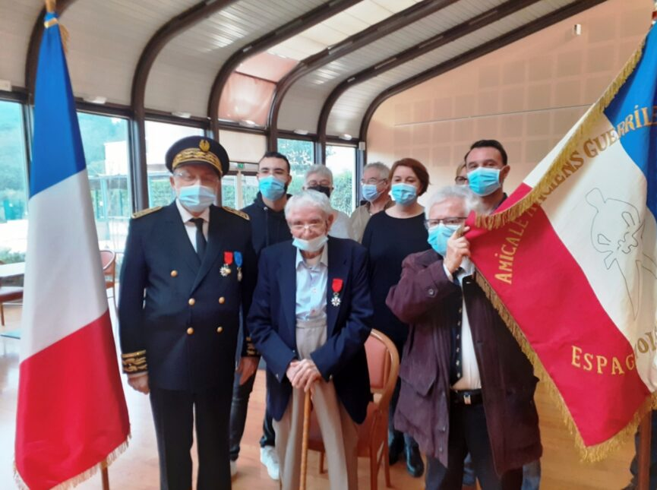
El sariñenense Francisco Larroy, Legión de Honor de la República Francesa
Francisco y su hermano Antonio formaron parte de la Resistencia durante la Segunda Guerra Mundial.
Francisco Larroy, de Sariñena, Légion d'honneur de la République française
Francisco et son frère Antonio ont fait partie de la Résistance pendant la Seconde Guerre mondiale

Francisco Larroy Masueras, de noventa y seis años de edad, ha recibido este sábado la máxima condecoración que otorga la República Francesa, la Orden Nacional de la Legión de Honor, con el grado de Caballero. Una orden que concede a hombres y mujeres, nacionales o extranjeros, por sus méritos extraordinarios, tanto civiles como militares en el país.
Junto a su hermano Antonio, Francisco se vio obligado a exiliarse de España en 1938, abandonando su Sariñena natal. Una vez en Francia, se enfrentaron de nuevo al fascismo, esta vez en la resistencia, siendo parte del grupo de héroes de la batalla de la Madalaine, episodio recuperado del olvido por el historiador Amadeo Barceló en su libro “Viva el maquis” y reconocida en las jornadas conmemorativas del 80 aniversario del bombardeo de Sariñena y final de la guerra, celebradas en 2018 y organizadas por la investigadora Gemma Grau.
El 24 de agosto de 1944 una treintena de maquis españoles, nueve de ellos
aragoneses emboscaron una columna de 700 alemanes en las inmediaciones del castillo de Tornac, simulando ser mucho más numerosos de lo que eran en realidad.
La gesta les supuso la Cruz de Guerra con Estrella de Plata en su momento.
Reconocimiento en su Sariñena natal
Olvidados por el tiempo, no sería hasta la publicación del libro cuando sus antiguos vecinos conociesen la gesta de los Larroy. Algunos de ellos, como el investigador Joaquín Gaspar, han solicitado en varias ocasiones un acto de homenaje: «Como hijos de Sariñena merecen todo nuestro reconocimiento y así entendemos que las distintas administraciones tienen el deber de reconocer, igual que a todos los exiliados que han sido olvidados. Por memoria y dignidad».
.
Francisco Larroy Masueras, quatre-vingt-seize ans, a reçu ce samedi la plus haute décoration décernée par la République française, l'Ordre national de la Légion d'honneur, avec le grade de Chevalier. Cet ordre est décerné aux hommes et aux femmes, nationaux ou étrangers, pour leurs mérites extraordinaires, tant civils que militaires dans le pays.
Avec son frère Antonio, Francisco a été contraint de s'exiler d'Espagne en 1938, quittant sa ville natale de Sariñena. Une fois en France, ils ont de nouveau affronté le fascisme, cette fois dans la résistance, faisant partie du groupe des héros de la bataille de Madalaine, un épisode sorti de l'oubli par l'historien Amadeo Barceló dans son livre "Viva el maquis" et reconnu dans les journées commémoratives du 80ème anniversaire du bombardement de Sariñena et de la fin de la guerre, tenues en 2018 et organisées par la chercheuse Gemma Grau.
Le 24 août 1944, trente maquisards espagnols, dont neuf d'Aragon, ont tendu une embuscade
Les Aragonais ont tendu une embuscade à une colonne de 700 Allemands dans les environs du château de Tornac, prétendant être beaucoup plus nombreux qu'ils ne l'étaient en réalité.
L'acte leur a valu la Croix de Guerre avec Etoile d'Argent à l'époque.
La reconnaissance dans leur Sariñena natale
Oubliés à l'époque, il faudra attendre la publication du livre pour que leurs anciens voisins connaissent l'acte des Larroys. Certains d'entre eux, comme le chercheur Joaquín Gaspar, ont demandé à plusieurs reprises un acte d'hommage : "En tant que fils de Sariñena, ils méritent toute notre reconnaissance et nous comprenons donc que les différentes administrations ont le devoir de reconnaître, comme tous les exilés qui ont été oubliés. Pour la mémoire et la dignité".
Joaquín Ruiz y Gemma Grau

